De profundis
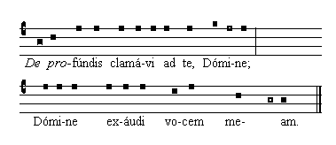

De profúndis clamávi ad te, Dómine: *  Dómine, exáudi vocem meam. |  | Dal profondo gridai a te, o Signore; *  Signore, ascolta la mia voce
Fiant áures tuæ intendéntes, *  in vocem deprecatiónis meæ. |  | La tue orecchie siano attente *  alla voce della mia preghiera.
Si iniquitátes observáveris, Dómine: *  Dómine, quis sustinébit? |  | Se tu guardi le colpe, o Signore: *  o Signore, chi sussisterà ?
Quia apud te propitiátio est, *  et timébimus te. |  | Poiché presso di te è il perdono *  ed avremo timore di te.
Sustínui te, Dómine; +  Sustínuit ánima mea in verbo eius, *  sperávit ánima mea in Dómino. |  | Sperai in te, Signore, +  sperò l'anima mia, nella sua parola *  l'anima mia pose aspettative nel Signore.
Magis quam custódes auróram, *  speret Israël, in Dómino. |  | Più che le sentinelle il mattino. *  attenda Israele il Signore.
Quia apud Dóminum misericórdia, *  et copiósa apud eum redémptio. |  | Perché presso il Signore è la misericordia, *  e grande presso di lui la redenzione.
Et ipse rédimet Israël, *  ex omnibus iniquitátibus ejus. |  | Egli riscatterà Israele *  da tutte le sue colpe.
Réquiem aetérnam dona eis, Dómine: *  et lux perpetua luceat eis. |  | L'eterno riposo dona loro, o Signore, *  e splenda loro la luce perpetua.
Requiéscant in pace.  Amen. |  | Riposino in pace.  Amen.

